Comunicazione

# 

* Mittente: colui che inizia il processo di comunicazione e vuole inviare un messaggio
* Ricevente : colui che riceve e decodifica il messaggio inviato dal mittente
* Messaggio : informazione da comunicare
* 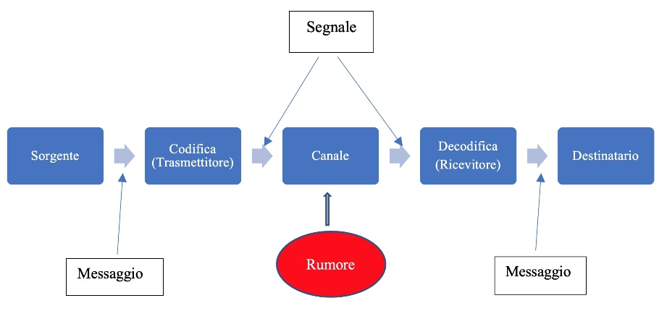Canale di trasmissione : mezzo dal quale il messaggio viene trasmesso da un punto all’ altro (cavo, onde radio, aria…)

Se il canale di trasmissione è troppo rumoroso il messaggio non arriva integro perciò bisogna proteggere il messaggio.

La sinergia è importante, quindi tutti i componenti devono lavorare perfettamente per far arrivare il messaggio integro

La larghezza di banda è una quantità di dati che un canale può trasportare in un determinato lasso di tempo. Più la larghezza di banda è maggiore più veloce è la trasmissione di dati.

L’ attenuazione è la perdita di potenza del segnale mentre attraversa il canale di trasmissione, per combatterla è necessario amplificare il segnale.